ISTITUTO COMPRENSIVO FOLLO

Via Colombo,11—19020 Follo ( SP )
tel. 0187558196 fax 0187519619
e-mail:spic80800v@istruzione.it
e-mail: scuolafollo@libero.it
Sito: www.istitutocomprensivofollo.it

SCUOLA INFANZIA DI FOLLO
via Guerciana tel. 0187558401
( 6 sezioni età eterogenea)

SCUOLA INFANZIA DI
PIANA BATTOLLA
Via Roma , 7 tel. 0187930206
( 2 sezioni età eterogenea)

SCUOLA INFANZIA DI
PIANO DI MADRIGNANO
Via Battaglione Val di Vara, 26
tel.0187 935402
( 1 sezione età eterogenea)

Per tutti i plessi sono previsti i servizi
di mensa e trasporto con scuolabus
a cura delle amministrazioni comunali

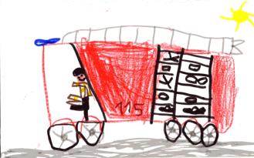

ORARIO DI FUNZIONAMENTO

40 ore settimanali:
dal lunedì al venerdì
inizio ore 8.00 termine ore 16.00
in tutti i plessi
( Follo - Piana Battolla e
Piano di Madrignano )

Fino a 50 ore settimanali
dal lunedì al venerdì
inizio ore 7.30 termine ore 16.00
nei plessi di Follo e Piana Battolla

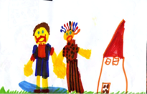

LINEE GUIDA DEL P.O.F

◊ Imparare giocando
◊ Laboratori di esplorazione
e ricerca
◊ Promozione delle relazioni
interpersonali
◊ Predisposizione di ambienti di
apprendimento funzionali
ai diversi bisogni educativi

Alcuni dei nostri progetti:

“Arte-Immagine”

Esprimere se stessi disegnando:
un modo per crescere e conoscere
Il mondo circostante.
Realizzato in ambienti
accoglienti, con l’ uso
di materiali stimolanti ed appropriati,
il percorso si sviluppa anche in collaborazione
con le realtà artistiche locali e le
iniziative del museo civico
“ Amedeo Lia “

“Orientamento e consulenza
psicologica “:
sportello di ascolto per i genitori e
i docenti a cura dello psicologo

“Io parlo inglese”

“Io cresco con la musica”

sono rivolti ai bambini che frequentano le nostre scuole dell’Infanzia;
sono curati da un’ insegnante
Madrelingua, e da insegnanti con
competenze specifiche in ambito
musicale e psico-motorio

“Continuità verticale”:
attività ponte dall’infanzia
alla primaria

“Uscite didattiche sul territorio”:
per conoscere luoghi e tradizioni
usanze e vecchi / nuovi mestieri

La scuola garantisce inoltre:

*Accoglienza anticipata
dalle ore 7.45 per motivate
esigenze dei genitori

*Organizzazione di momenti
ludici e di relazione tra
bambini e adulti ( insegnanti –genitori - nonni …. )

*Dialogo continuo scuola-famiglia
tramite:
• colloqui individuali
• assemblee dei genitori

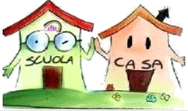

LE RESPONSABILI DI PLESSO
SONO A DISPOSIZIONE PER
ULTERIORI INFORMAZIONI E PER
FAR VISITARE LE STRUTTURE
SCOLASTICHE

Responsabile FOLLO
Ins. ANTONELLA RUFFINI
Tel.0187558401

Responsabile PIANA BATTOLLA
Ins. STEFANIA ROMITELLI
Tel.0187930206

Responsabile PIAN di MADRIGNANO
Ins. SIMONA MELIS
Tel.0187935402

ISCRIZIONE CARTACEA
ANNO SCOLASTICO 2014-2015

Periodo per le iscrizione
dal 03 febbraio
al 28 febbraio 2014
presso la segreteria didattica
( via Colombo,11 Follo
- sede scuola sec. di I grado- )
aperta dal lunedì al sabato:
di mattina
dalle ore 10 alle ore 12
( giovedì escluso )
di pomeriggio il giovedì
dalle ore 15 alle ore 17

Vorrei una Scuola

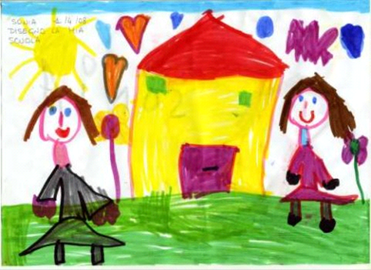

Vorrei una Scuola
tutta di cioccolato,
con il tetto di zucchero filato.
Vorrei una Scuola
fatta di fiori,
con uccelli e farfalle
di mille colori.
Vorrei la Scuola più
grande per me,
ma la mia Scuola
è la più bella che c'è.

